Uecker
Lengte | 103 km
Hoogte van de bron | 69 m
Stroomgebied | 2200 km²
Van | Uckermark
Naar | Oderhaf
Stroomt door | Duitsland
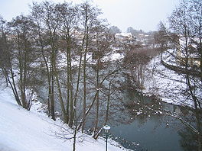
- De Uecker (in Brandenburg bekend als Ucker) is een rivier in het noordoosten van Duitsland.
- De rivier is 103 km lang en heeft een stroomgebied van 2.200 km².

- De Uecker heeft zijn bron in het Uckermark district, bij de plaats Temmen.
- De Uecker stroomt noordwaarts door een aantal meertjes (waaronder de Unteruckersee) en door de plaatsen Prenzlau, Pasewalk, Torgelow, Eggesin en Ueckermünde.
- Bij Ueckermünde mondt de rivier uit in het Oderhaf, dat met de Oostzee verbonden is via de Peenestrom, de Świna en de Dziwna.

- De naam Uecker komt terug in twee Duitse districten: Uckermark en Uecker-Randow.

